

Diagrama de casos de uso Búsqueda de productos

Proyecto: Paraíso domicilies tool

<Versión 0.1>

Ficha del documento

|  |  |
| --- | --- |
| Paraíso domicilies tool | Versión: <0.1> |
| Diagrama de casos de uso Búsqueda de productos. | Date: <13/06/2017> |
| DCU_ES_03_Busqueda_de_productos.docx | |

Revisión Histórica

|  |  |  |  |
| --- | --- | --- | --- |
| Versión | Date | Descripción | Autor |
| 0.1 | 13/06/2017 | Primera Revisión | William Gil  John Rodríguez  Daniel Reyes |

Índice

1. Introducción 4

1.1 Objetivo 4

1.2 Consideraciones 4

1. Diagrama de Caso de uso búsqueda de productos 4

2.1 Descripción 5

2.2 Imagen Caso de uso búsqueda de productos 5

2.3 Explicación del diagrama del caso de uso 5

3. Diagrama de secuencia 6

3.1 Descripción 6

3.2 Imagen Diagrama de secuencia búsqueda de productos 6

3.3 Explicación del diagrama de secuencia 7

4. Especificación de Caso de uso búsqueda de productos 7

4.1 Descripción 7

4.2 Tabla Especificación de Caso de uso búsqueda de productos 7

5. Referencias 9

1. Introducción

A lo largo del actual documento se mostraran información relacionada con la sección de búsqueda de productos en el sistema, por parte de los usuarios. Para dar a entender esta parte de la aplicación, se recurre a un diagrama de caso de uso, un diagrama de secuencia y una especificación detallada del diagrama de caso de uso.

En la ventana de búsqueda de productos, el usuario puede digitar una palabra clave que identifique el artículo que pretende buscar, además de eso es elección del usuario ingresar un rango de precios que limite la búsqueda para que esta se adecue a las necesidades del usuario; también es posible ingresar una categoría a la pertenezca el artículo, así como ordenar los resultados de la búsqueda según se considere. Por último el usuario podrá realizar la búsqueda o regresar al catálogo.

1.1 Objetivo

Realizar una explicación adecuada para el uso de la pantalla búsqueda de productos en el sistema, para dar a entender los diferentes elementos de la sección actual e identificando las acciones que el usuario puede realizar y la manera en la que se espera que las realice.

1.2 Consideraciones

Todo usuario que quiera buscar un artículo en el catálogo, debe a su vez considerar que la sección que permite esta opción, cuenta con una serie de restricciones, para dar a conocer el uso correcto de la búsqueda de productos, el usuario debe ver documentos [4] y [6].

También resulta importante que el usuario conozca las restricciones y reglas que tiene el sistema hacia los clientes (ver documento [3]).

1. Diagrama de Caso de uso búsqueda de productos

A continuación se presenta una descripción y posteriormente el diagrama de caso de uso llamado búsqueda de productos, con el fin de dar a conocer en primera instancia el funcionamiento de la búsqueda de productos.

* 1. Descripción

Las acciones que el usuario puede cambiar en la búsqueda de productos, serán expuestas a continuación con el diagrama de casos de uso, a fin de profundizar la información mostrada, se encuentran más adelante los numerales 3 y 4 que son de manera consecutiva el diagrama de secuencia y la especificación del caso de uso.

Resulta necesario revisar todo el documento para tener una idea clara del funcionamiento de la ventana de búsqueda de productos identificando principalmente los flujos que se espera el usuario realice para llevar a cabo de buena manera el uso del sistema.

* 1. Imagen Caso de uso búsqueda de productos

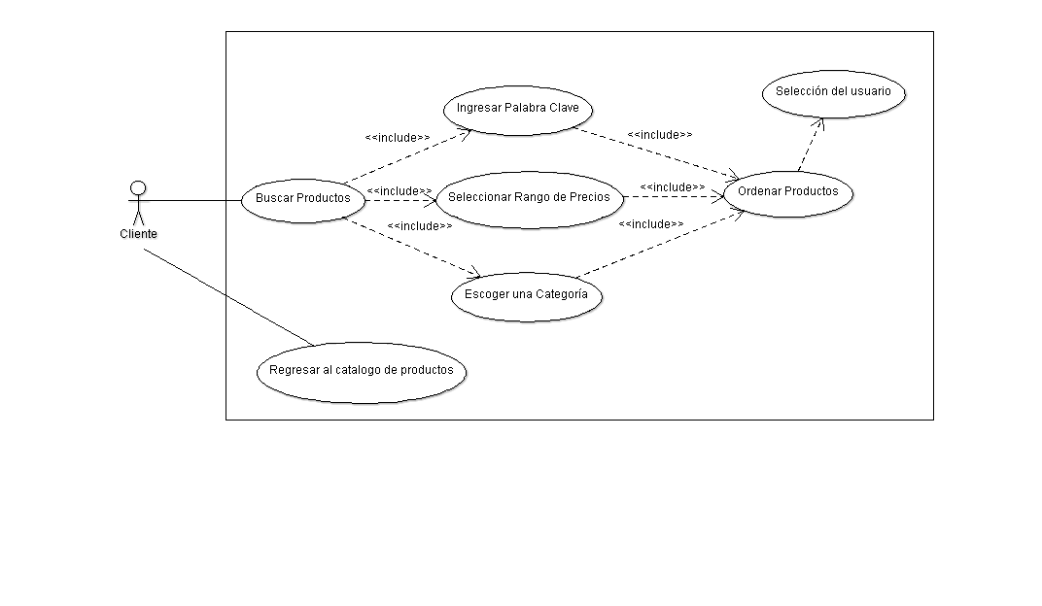A continuación se presenta el diagrama de casos de uso búsqueda de productos.

2.3 Explicación del diagrama del caso de uso

En la ventana de búsqueda de productos, el usuario puede realizar deferentes opciones que le permiten filtrar según considere, los artículos del catálogo para encontrar los productos que necesita.

El usuario debe ingresar una palabra clave que identifique el producto a buscar; es de elección propia seleccionar un rango de precios, y una categoría especifica que contenga el producto. Luego de ingresar los valores del producto a buscar, es posible ordenar el resultado de distintas maneras (ver documento [4]). Por último el usuario podrá realizar la búsqueda del producto o regresar a la pantalla principal (ver documento [5]).

1. Diagrama de secuencia

A continuación se muestra una descripción anterior al diagrama de secuencia, seguido del diagrama y su respectiva explicación, esto con el fin de conocer mejor la secuencia que sigue un usuario al usar una búsqueda de productos.

3.1 Descripción

El diagrama de secuencia que se mostrara a continuación, presenta el flujo que seguirá el usuario en la aplicación al acceder a las diferentes opciones de la página.

El diagrama de secuencia corresponde a la forma interna en la que el sistema manejara las opciones y la información suministrada por el usuario.

* 1. Imagen Diagrama de secuencia búsqueda de productos

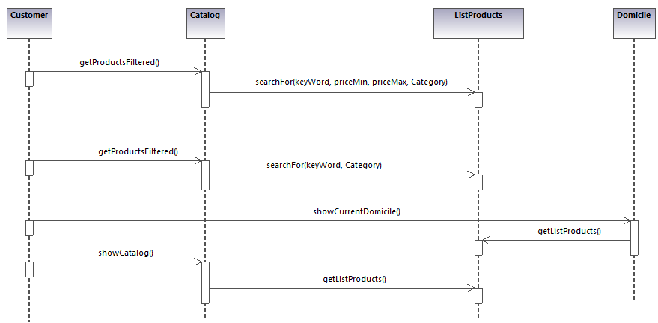A continuación se muestra el diagrama de secuencia para la búsqueda de productos.

* 1. Explicación del diagrama de secuencia

Este diagrama de secuencia, muestra las diferentes acciones que puede ejecutar un cliente cuando se encuentra en la pantalla de búsqueda de productos, las opciones son:

1. Realizar una búsqueda de productos ingresando una palabra clave y una categoría a la que pertenece el producto.
2. Ingresar un rango de precios entre los cuales se ubica el producto.
3. Ordenar el precio de productos de menor a mayor.
4. Ordenar los productos alfabéticamente.
5. Realizar la búsqueda de los productos.
6. Ingresar al carro de compras.
7. Regresar al catálogo de productos.
8. Especificación de Caso de uso búsqueda de productos

A continuación se dará conocer una descripción que explica de manera preliminar la tabla de especificación para el caso de uso búsqueda de productos. Con esta especificación detallada se da por concluido este documento explicativo de la ventana de búsqueda de productos.

* 1. Descripción

La especificación detallada para el caso de uso búsqueda de productos, muestra por medio de una tabla la información más relevante a conocer sobre el actual caso de uso. En la tabla se presentan diferentes flujos (ver también documento [2]) especificando principalmente la manera en la que se espera que el usuario realice las diferentes acciones sobre el sistema en la sección de búsqueda de productos.

* 1. Tabla Especificación de Caso de uso búsqueda de productos

A continuación se presenta la tabla de especificación del caso de uso búsqueda de productos.

|  |  |  |  |
| --- | --- | --- | --- |
| **Orden** | **Nombre** | **Explicación** | |
| 1 | **Tipo** | Primario | |
| 2 | **Nombre** | Búsqueda de productos | |
| 3 | **Objetivo** | Realizar búsquedas de productos en el sistema, de acuerdo a diferentes criterios y un orden establecidos. | |
| 4 | **Actores** | Cliente | |
| 5 | **Precondiciones** | - Haber seleccionado la opción “filtrar” (ver documentos [5]) de la pantalla principal.  - Necesidad de buscar un determinado producto.  - Requerir búsquedas ordenadas (ver documento [1]). | |
| 6 | **Flujo Esperado** | | |
| **Flujo Principal [2]** | **Paso** | **Acción** |
| 1 | Usuario requiere buscar un producto bajo algún criterio. |
| 2 | Digitar una palabra clave que identifica al producto. |
| 3 | Selecciona un rango de precios del producto. |
| 4 | Escoger una categoría a la que pertenece el producto que se busca. |
| 5 | Seleccionar la opción de realizar búsqueda de productos (ver documentos [4]). |
| **Flujo alternativo [2]** | **Paso** | **Acción** |
| 1 | Seleccionar un orden definido para la búsqueda del rango de precios (ver documento [1]). |
| 2 | Definir el orden alfabético de aparición de los productos (ver documentos [4]). |
| 7 | **Flujo No Esperado [2]** | **Paso** | **Acción** |
| 1 | Usuario requiere buscar un producto bajo algún criterio. |
| 2 | Digite información solo para palabra clave o para rango de precios del producto. |
| 3 | No ordenar búsqueda bajo ningún criterio. |
| 4 | Seleccionar la opción de realizar búsqueda de productos (ver documentos [4]). |
| 8 | **Postcondiciones** | - Al realizar la búsqueda, el usuario puede seleccionar productos de su agrado.  - El usuario puede comprar productos similares pero de distintos fabricantes [1] y precios [1]. | |

5 Referencias

Para mayor información del caso de uso búsqueda de productos, consulte el documento “MOK_DE_04_carro_de_compras”, que contiene el mockup con su respectiva descripción para este escenario.

[1] DCTN_Terminos_del_negocio.

[2] FLU_03_búsqueda_de_productos.

[3] DCER_Especificaciones_de_requisitos_de_software.

[4] MOK_03_Busqueda_de_productos.

[5] MOK_01_Seleccion_de_Productos.

[6] DCMU_Manual_de_usuario.